**ESCUELA PRIVADA TARAGÜI **

**Trabajos Prácticos de Economía de 6to Año**

**Profesora: Ramírez, María Laura**

**Correo:** [**marialaurara3110@gmail.com**](mailto:marialaurara3110@gmail.com)

**Fecha de entrega: 03/04/20 Cel: 3794222037**

**Actividad Nº 1: Macroeconomía.**

**Responde a las siguientes actividades:**

1. **Distinguir entre el enfoque de Microeconomía y la Macroeconomía.**
2. **Define la Política Macroeconomía.**
3. **Explica brevemente los objetivos de la Política Macroeconómica.**
4. **Observa las siguientes imágenes y coloca de bajo de cada una de ellas que tipo de objetivo de la Política Macroeconómica corresponde:**

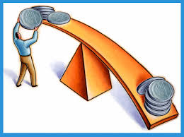

**-------------------------------------- ----------------------------------------**

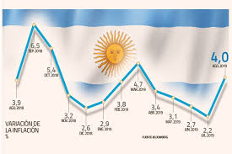

**------------------------------------------ -------------------------------------------**



**--------------------------------------------- --------------------------------------------**

1. **Buscar y recortar artículos periodísticos sobre el tipo de objetivo de la Política Macroeconómica. Luego realizar una reflexión sobre cada recorte periodístico (tres recortes)**

**Actividad Nº 2: La Contabilidad Nacional. El Producto Nacional.**

**Responde a las siguientes actividades:**

1. **¿Qué se entiende por Contabilidad Nacional?**
2. **Define el Producto o Ingreso Nacional.**
3. **Explica sintéticamente el origen del Producto o Ingreso Nacional.**
4. **Explica en que consiste el flujo circular del ingreso. Realizar un esquema explicando el proceso.**
5. **Completa los espacios en blanco:**
6. **Se considera oferta………………a la suma de………………..y………………..**

**puestos a disposición por los…………………o……………………..que comercializan.**

1. **La…………………Nacional es la registración de la……………………………. general de un país que genere la…………………..de las tres unidades…………………………: ………………,……………..y………………….**
2. **La Política………………..es el control por parte del gobierno de la cantidad de…………………..que está en disposición de las…………….y las………….o mediante las alteraciones en las………………….aplicadas por los Bancos Emisores.**
3. **¿Qué es el problema de la doble contabilización y como se evita?**

**Actividad Nº 3: La Contabilidad Nacional. El Producto Nacional.**

**Responde a las siguientes actividades:**

1. **Buscar y recortar artículos periodísticos sobre los principales agregados de la Contabilidad Nacional. Luego realizar una reflexión sobre cada recorte periodístico (tres recortes)**